出國報告（出國類別：進修）

美國德州休士頓老人護理

服務機關：高雄榮民總醫院 護理部
姓名職稱：廖書嫻 護理師
派赴國家：美國
出國期間：100年7月8日至10月12日
報告日期：100年8月24日
摘要
美國醫院的保險給付系統與台灣不太相同，他們是開放式的系統，而我們是封閉系統，由於這樣制度的不同，在醫療的管理上也有些差距。美國的健康照護體系分為三種：（1）一般的commercial/privateissuance是自己付費買的或是雇主為員工投保的；（2）Medicare 65歲及以上或65歲以下但有殘疾的人所使用的保險，為美國聯邦法令規定；（3）Medicaid低收入戶所使用的保險，依聯邦法律及各州法令規定。
美國的醫療制度，每個疾病都有其規定的住院天數，由各保險公司規定，超過這些住院天數，就必須要自己支付些額外的費用；若是使用政府Medicare保險的人，住院天數超過既定天數時，就會由case manager或護理之家派人評估是否有繼續住院之必要，若沒有繼續住院之必要，則Medicare將不再給付之後之醫療費用。此外，每個家庭都有其家庭醫師，建議民眾先至家庭醫師或Nurse Practitioner處看診，若需住院，再由家庭醫師轉介，醫院採分級制度，若要至醫學中心看診，當然所需負擔的費用也比較多，美國為醫藥分業制度，醫師只會開處方簽，因此拿到處方簽之後，直接到CVS藥房或是超商內附設的藥房取藥即可。此次進修參訪為期三個月。參訪地點為美國休士頓地區醫學中心及美國德州休士頓分校。參訪地點有The Methodist Hospital, Memorial Hermann, M.D. Anderson cancer center, St. Luke's Episcopal Hospital, Texas Children Hospital in Houston 等醫院及Pasadena及 Paramount 兩個 Nursing Home參觀及見習。
醫院見習主要有:護理教育訓練、實證研究及護理推廣、能力進階情形、臨床護理照護方式、跨團隊醫療運作、國際病人事務協助及運作、先進儀器及設備環境參觀及學習，另外還有護理之家設備及照護功能之參觀及學習。經由此次學習感受到美國醫療環境分工詳細，醫療人力投入浩大，分工細膩。也可感受到文化差異的不同，對於西方與東方民族性差異點感到讚嘆!另外美國人民對於自我健康管理與負責的態度表現遠高於我國人民，這種自覺性造就配合度高之自我健康照顧行為表現，也著實令我欽佩。
現在的台灣醫療環境確實是在硬體與醫療及護理人力投資方面遠遠不及美國，但在我國臨床護理人員貢獻心力用心照護臨床病人之表現，是可以彌補在硬體之缺失與不足。經過此次見習發現，我們在實證護理方面確實較弱於國外，希望能投入及建立一豐富的實證護理資料庫，有效的將實證研究成果使用於臨床實務，使能建構一有依據的護理措施，提升護理照護品質;相關護理在職教育能由護理部統一舉辦，或是至學會修習相關知識，如此讓臨床護理人員專心於臨床照護工作，用心於臨床護理專業之發揮;提升強化我E化環境，發展PYXIS系統，利用電腦自動記載及收費作業，減低重複或遺漏耗材登錄作業；渴望仿效美國個案管理師功能，可發展增加追蹤管理DRG(Diagnosis Related Groups)之業務，監控管理醫院醫療帳務之收益，促使醫院可永續經營。

目的
本進修計畫參訪日期為2011年7月8日~2011年10月12日，參訪地點為美國德州休士頓地區之醫學中心及德州大學休士頓分校，此次進修目的為：
(一)了解德州大學休士頓分校（The University of Texas Health Science Center at Houston , Los Angeles,簡稱UTHS）護理教育體系。
(二)了解美國德州休士頓地區之醫學中心健康照護體系（Texas Medical Center）之醫療環境及設施。
(三)了解美國護理之家醫療健康照護體系之環境。
(四)了解美國臨床護理人員的角色功能和臨床的實際經驗，護理人員進階能力及教育訓練模式。
(五)了解德州大學休士頓分校健康照護體系之實證護理。
(六)了解美國德州休士頓地區護理之家健康照護體系之醫療環境及設施。
二、過程
此次進修包含於美國德州大學休士頓分校之護理學院之護理相關課程及參訪美國德州休士頓地區之醫學中心兩部分，主要重點為醫院臨床見習，以下分別敘述如下。
(一) 美國德州大學休士頓分校之護理學院研習
UT Health 是美國第七大的醫學院，其中School of Nursing提供了多種專業領域的護理課程，例如：急症照護、婦女健康照護。UT Health護理系研究所排名在美國前5%，且他們的老年/老人護理排名第8。短期參與學院內護理課程:身體評估課程，疼痛評估及實證搜尋之資料庫介紹及操作。
(二) 參訪醫院
1. The Methodist Hospital: The Methodist Hospital於2010被U.S.News & World Report's 在"America's Best Hospitals" 評選中，於16項領域裡有13項領域被視為全美Top 50 Best Hospital，為德州內獲選領域最多的醫院。Memorial Hermann-TMC Memorial Hermann-TMC有名的是心血管、癌症、神經科學、運動醫學和骨科，特別是手術和器官移植，同時有提供空中救護（life flight）的服務。它同時也是磁性醫院之認證醫院。
2. Memorial Hermann Hospital :是與德州州立大學合作的綜合教學醫院；設有極具規模的University Clinical Research Center(UCRC)。
3. MD Anderson Cancer Center :目前是全美排名第一的癌症醫院，該中心致力於癌症的研究、治療及預防，不斷研發最先進的治療技術，有效提高癌症病人存活率及生活品質，因此成為全世界最頂尖的癌症醫院。一般病床數500多床的安德森癌症中心，病人來自全美及世界各地，如此傲人的醫療成就，在於其領導者及全院同仁戮力遵循『讓癌症成為歷史』之中心目標。安德森癌症中心以『讓癌症成為歷史』為目標，把Cancer一字劃掉，即有消除癌症之意。
4. Texas Children Hospital :德克薩斯兒童醫院是國際公認的全護理兒科醫院位於休士頓德州醫學中心。在美國，德克薩斯州兒童醫院兒科醫院最大的一個致力於提供最好的兒科病人護理、 教育和研究。它也是排名全美前十大的兒童醫院。醫院見長在癌症、 糖尿病、 哮喘、 愛滋病毒、 早產的嬰兒和心因性相關疾病治療其專門知識和突破發展。德克薩斯州兒童醫院也是貝勒醫學院附屬主要的兒科培訓網站。德克薩斯兒童醫院中心使命是在病人護理、 教育和提供優質的服務和符合成本效益的護理，它期許醫院能秉持以提高當地、國家和國際的兒童健康和福利為宗旨永續經營。
5. Paramount Nursing Home:成立于 1988 年，符合Medicare 和 Medicaid使用。受到HEDIS 和CAHPS衡量標準乃是健保計劃和由國家品質保證委員會(NCQA) 所監管認證。被評為高於平均水準整體基於健康檢查，護養院人手和品質的措施。
6. Kindred Healthcare Hospital:性質為一長期急性照護醫院。取其Kindred翻譯為以其中心精神”親情”為基礎，提供一個長時間性的急性護理 (LTAC) 醫院，提供護理照護上複雜需求的病人。在接受較長的治療復健過程中，因為有一些病人需要長期而專業的醫療照顧，而那些照顧是無法在短期急性護理醫院被提供的。在這醫院裡有24 小時的醫生支援和急性照護醫院一樣，設有實驗室、 放射、 操作或過程的房間，重症病房和醫療監測設備的配套服務。這些設備標準都受到急性護理醫院和聯合委員會認可。
(三)實證
實證護理（Evidence Based Nursing，EBN）整合現有的最佳的臨床證據(Evidence)、結合臨床護理人員經驗(Experiences)及其服務對象的個人、所屬家庭及社區之價值與偏好所作出的決策並將決策運用於病人身。將EBN實際運用於臨床即為實證實務(Evidence-based practice, EBP)。EBP藉由整合研究結果、臨床專家經驗、病人喜好及相關資源等四方面資料來引導對病人照顧的實務，可有效提升醫療品質、照護效率及降低成本。 Methodist Hospital建立有實證相關資料庫。關於護理人員方面有基礎新人訓練及進階不同。新進人員有30分鐘基礎課程，進階者則須參加完成2天課程。
5.臨床護理照護
照護品質一向是護理及機構所重視的指標。護理主管有責任營造一個良好的工作環境，以監控護理品質及改善病人和護理人員的安全，而護理人員則必須提供病人高品質的照護。因此參訪Memorial Hermann CICU 的單位主管說出他帶領單位同仁的理念是:「Happy Nurses! Happy Patients! 」。
（1）病患照護：採兩班制，12小時一班，7AM-7PM（班內可休息15分鐘兩次，吃飯時間30分鐘）。加護病房RN護理人力按法律規定不可超過1：2，普通病房護病比，自1：4-5。RN與PCA(Personal Care Attendant簡稱PCA)比為１︰２。兩班護理人員使用醫院發展之交班單交接班，內容有最近一次抽血數據，及此次住院相關醫療資訊。對護士的管理方面：對於值班的RN或是PCA，身上會配帶一個定位器及佩帶電話 ，在護理站的電腦的營幕上有病房的平面圖，可以顯示護理人員所在的病房，病人如果有問題，壓了呼叫器，也會顯示在電腦上，這樣就可以知道那一床病人有問題，這樣一來，護理人員除了能相互知道彼此之間的位置，彼此之問的支援可更有效率，對於病人的呼叫只要看電腦螢幕就可以知道有無RN或PCA人員去處理。如果將這套系統連接到中央電腦，那護理長及督導可以隨時掌握每位護理人員的位置跟行蹤。對於護理人員的管理會更有效率。配戴電話是以利醫療團隊互相連絡討論病人業務，也可以避免叫喊護理人員減少噪音。病房內的白板上也會寫下電話號碼讓病人/家屬都可以用電話找到護士。
(2)住院流程:為依照保險契約內容及保障範圍，病患可以決定去哪家醫院接受治療。 在Hermman Hospital：一樓有門診住院中心，病人一辦理住院，櫃台就會給他戴上手圈。 Methodist Hospital在骨科病房及外科病房見習，觀察到病人多於門診決定、同意接受手術之後，醫師即教導回家之後的皮膚準備，手術當天由門診直接入開刀房，術後則由PACU（POR）以電話交班，並由勤務人員送至病房，到病房之後，由PCA量好生命徵象及安置好病人，再由RN主護護士探視病人，詢問病史，在電腦上處理病人的術後醫囑並於病歷上再次確認，這些步驟需在四小時內完成。
病房內每一床前都會有一個病人狀態溝通板，上面會填寫病人姓名、今天的日期、醫師姓名、護士姓名、護士助理姓名、護理計劃、疼痛指數、預計出院的日期等。

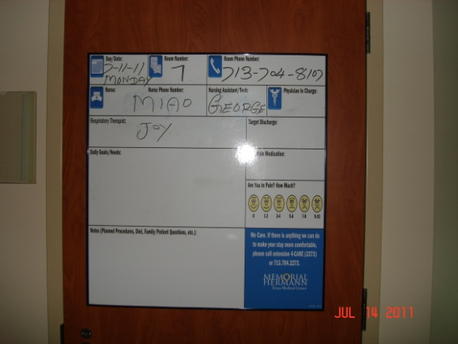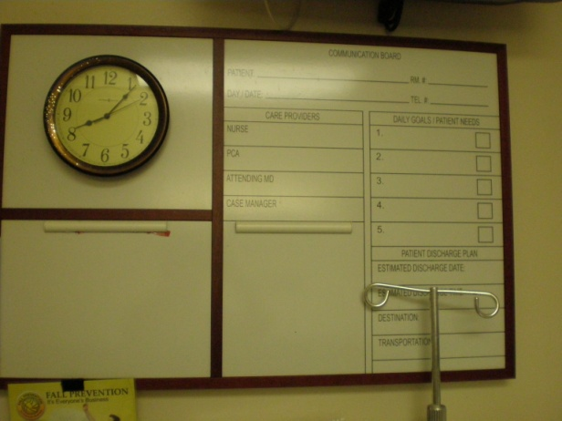
圖:病人狀態溝通板
（3）藥物系統Pyxis Medstation System：所有於護理單位之衛星藥物櫃或UD藥車，統一由藥劑部進行管理及撥補，護理人員不需再額外進行盤點。採UD作業，值班護理人員給藥流程為一次一人一藥，護理人員至該單位的Medication Room電腦，輸入ID按指紋登入Pyxis系統，依據該病人MAR，自衛星藥物櫃或冰箱取用該病人用藥。至病房給藥時，再啟動行動護理車MAR，執行三讀六對後親事病人服下藥物。管制藥物例如Morphine Heparine 胰島素等：取用病人用藥時或需丟棄餘量一定要有另外一位RN 見證並簽證，電腦系統於個人電腦界面內會提示。全院之急救車，統一由藥劑部進行管理及撥補，護理人員不需再額外進行點班及撥補。
下圖: Pyxis系統
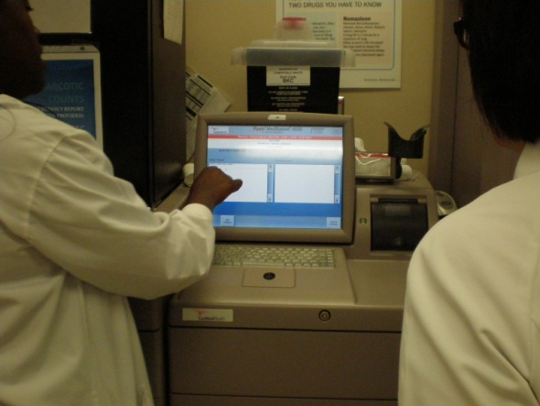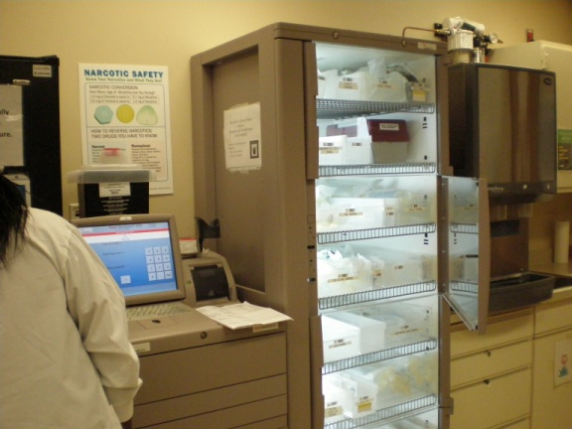
靜脈注射藥物一律由藥局配置好，抗生素藥瓶接上小量點滴袋發送至單位藥盒，或是稀釋好的點滴藥袋直接使用。警示藥物會貼上警告標示。IV藥袋上即註明清楚藥物名稱劑量病人姓名。
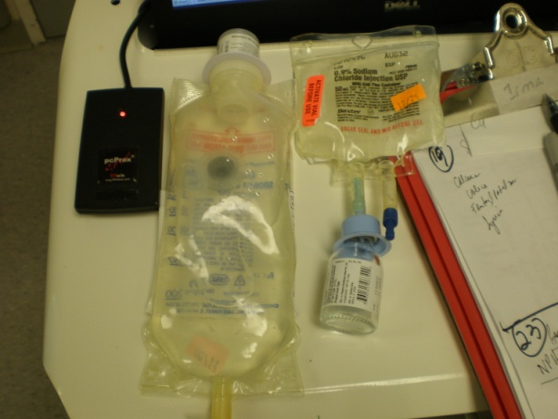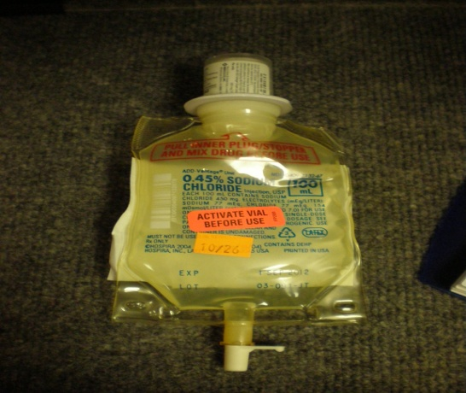
圖示:抗生素藥瓶接上小量點滴袋
醫院內均使用防針扎的針頭，不論是留置針或是針筒上的針，都是防針扎的針頭。連胰島素的針都是。
單位間的交班單:在Methodist Hospital 使用SBAR(S: Situation B:Background A:Assessment R:Recommendation)單來作交班評估。類似目前高榮使用的”送檢查交班稽核單”。
(4)滿意度調查:由於美國醫院多為私人醫院，商業氣息濃厚，醫院多需要病人或家屬的貢獻捐款，因此也針對出院病人滿意度的調查頗為重視，Methodist Hospital 腎臟科則有安排專門護理人員針對單位出院病人2-3天後的電話訪問追蹤，除了病情訪問外也鼓勵上網路填寫滿意度調查。類似我們高榮的出院準備服務精神。
（5）全面電子病歷記錄系統:住院的護理紀錄僅寫SUMMRY。醫囑開立提示以顏色區分。綠色表示有新醫囑。黃色表示需要簽收醫囑。紅色表示有新醫囑。藍色表示病人要出院。
使用系統密碼及職員證刷卡進入醫院E化系統，在病人系統名單前有標示綠旗提醒為執行新醫囑，紅色驚嘆號為提醒有新數據未看，於簽收、查閱後則標示消失。
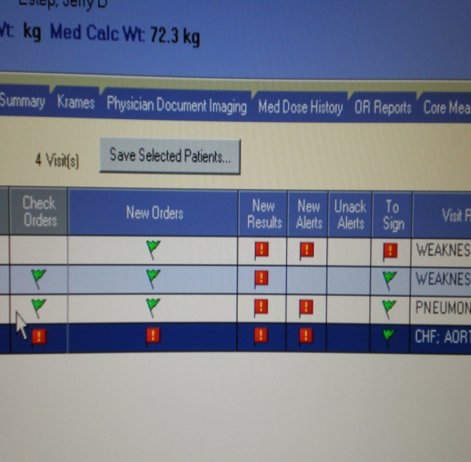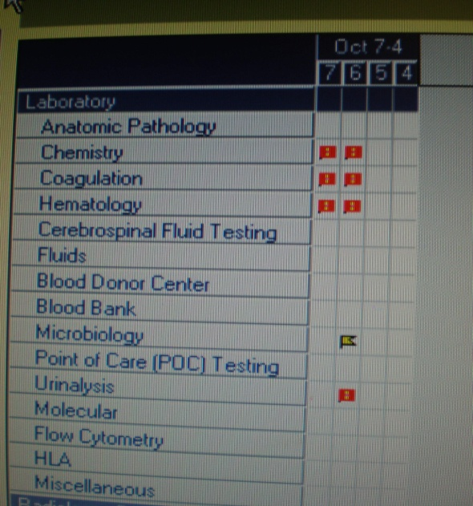
Wj6圖示:電子病歷系統提示，綠旗提醒為執行新醫囑，紅色驚嘆號為提醒有新數據未看。
此次見習的一般病房會維持一位RN配一台行動電腦車，4間病房則有一台固定的桌上電腦，加護病房為單人房，每一間病房有一台電腦。
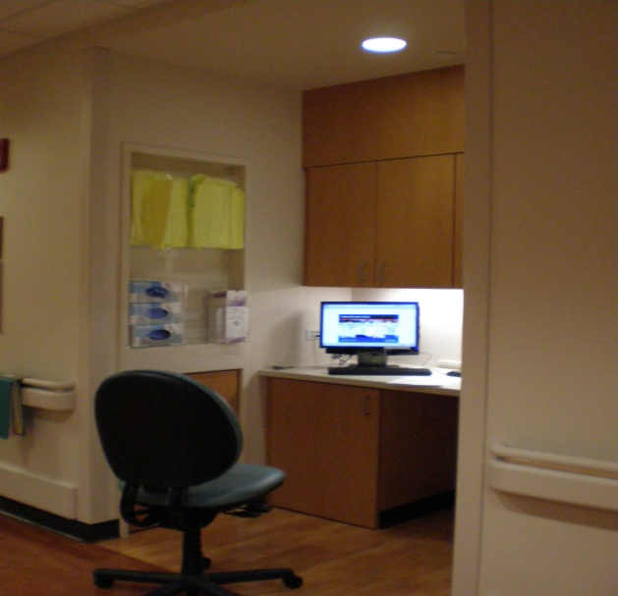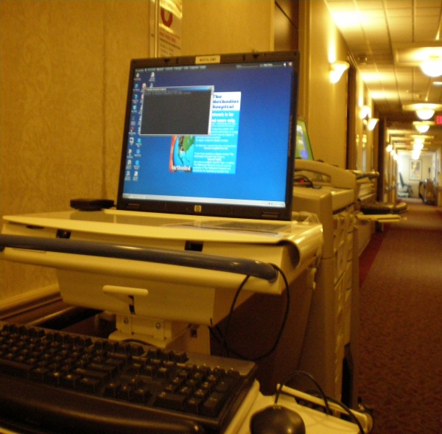
圖示:電腦桌機，電腦行動車
（5）Healthcare team meeting：病房的工作人員除了護理人員外，還有個案管理師（case manger）及社工師及物理治療師，個案管理師及社工師在病患入院時即確定病患的醫療保險及進行評估，並給予安排計畫出院計畫，且每日與醫師、臨床護理專家、主護護士討論病情，病房單位於每周一三五早晨安排時段有討論會議，藉此評值病患住院期間是否獲得持續性與完整性的醫療照護，希望能縮短住院天數。醫療團隊會議共同討論病人現有問題、處理方式及出院計劃。出院計劃由個案管理師負責規劃連繫，病患出院返家後如需繼續治療、復健或輔具時，則會聯絡居家護理師給予協助安排。或者是轉入另一等級的醫療單位，此次也有幸經由轉介參觀Kinderd Hospital ，主要是提供需要長期急性照顧，例如需要接受較長時間抗生素輸注或是復健的病人轉入，接受後續較長期的治療過程。
(6)病人安全:隨著醫療型態、社會價值、經濟環境迅速變遷；醫療服務產業更需重視『以病人為中心』的照護品質概念，醫護人員肩負病人的生命其責任更為重要，並以病人安全為中心的思維列入教育理念及行為中，以維護病人之權益。
（a）美國法規嚴格，不管是進入醫院見習或是工作時都需簽署保密條款，保密的範疇包括: 病患的身份，電話，地址，醫療記錄，保險資料，醫院員工的電話等個人資料，甚至拍攝照片的管制都非常嚴密。醫院非常重視隱私權，在進入病房前要先敲門，得到允許後再進門，在病患或家屬面前不要詆毀醫院或醫護人員，對於不同種族的人要尊重其文化。單位要求護理人員於醫院工作時溝通須用英文避免使用自己的母語，以免造成誤會。
（b）預防病人跌倒及降低傷害程度：成人病患入院跌倒評估: fall risk score ≧ 45(護理人員於輸入身體評估系統時，電腦會於輸入時自動計分，並分類是否為中、高危險群)必須執行跌倒防範措施：病人戴上黃色手圈或是穿上黃色襪子並執行預防跌倒照護計劃。預防跌倒措施：任何有輪子的設備都要固定、床位降至最低、房間、走廊及步道淨空、地板濺濕立即處理、每小時檢視病人與環境、晚間適當的燈光、叫人鈴、電話和其他必需品（尿壺、面紙、水）、提供病人食物、飲水和上廁所的需求、指導病人在下床或椅子之前尋求協助、詢問/監督每小時定時上廁所，在病人醒過來及就寢前之前、提供/鼓勵病人使用適當的輔助設備；如果病人有不經協助下床傾向可以考慮使用Bed Alarm System，必要時與醫師討論並依醫囑適當約束病人。如發生跌倒事件，通報病人跌倒與其傷害程度並加強監測。甚至針對特殊意識變化、躁動的病人有一”網子”的約束床可提供使用。另外在護理之家裡，住民可自己滑動輪椅活動，因此可以在住民身上別有警報器，當住民離開輪椅時脫離警報線，輪椅後的警報器會發出警告聲提醒護理人員。
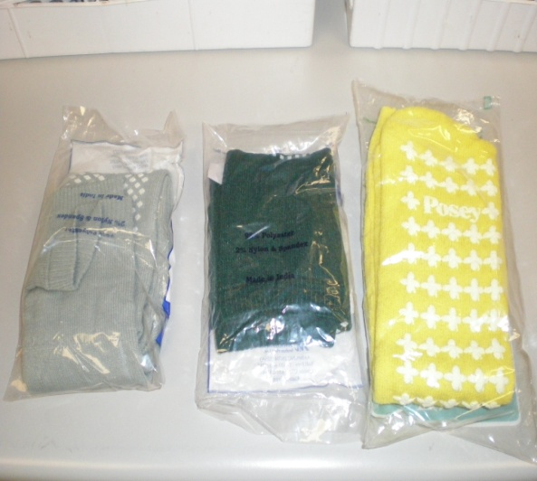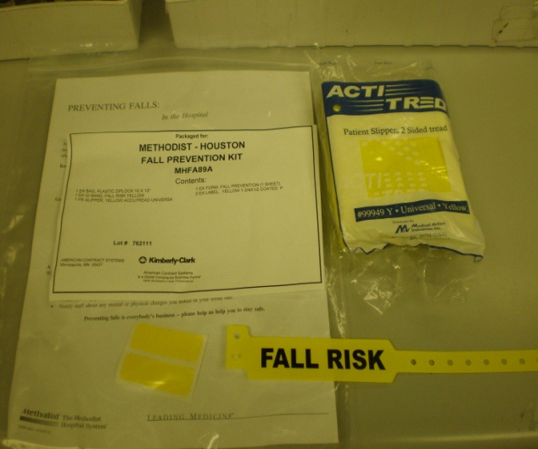
上圖示:防跌衛教包(衛教單張及襪子及手圈)
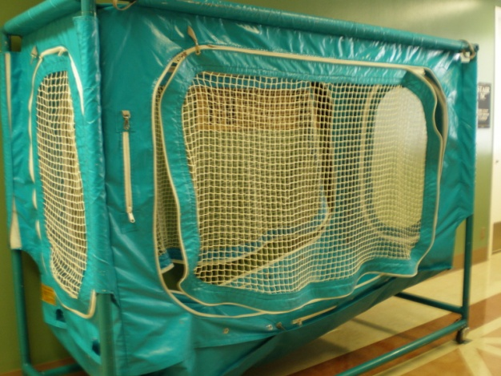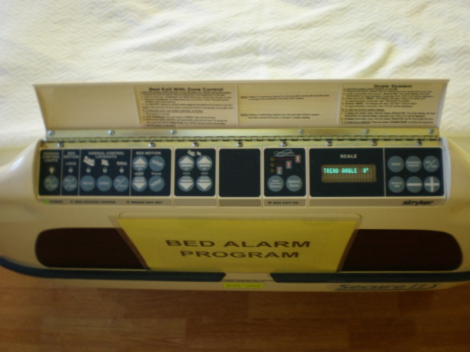
上圖示:約束床及警告電動床
（c）執行發藥工作時的護理人員會在發藥時會換上紅背心(red vest)，有標語告知、提醒病人及家屬不要打擾正在發藥的護理人員，因為這麼作是可以保護病人的安全。
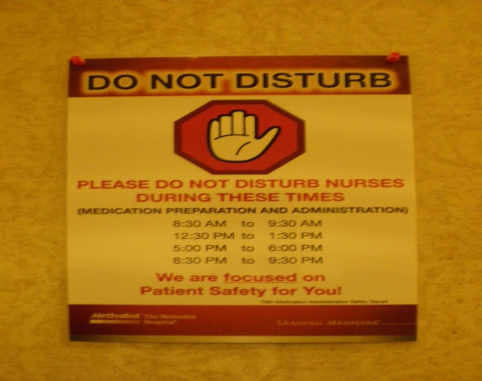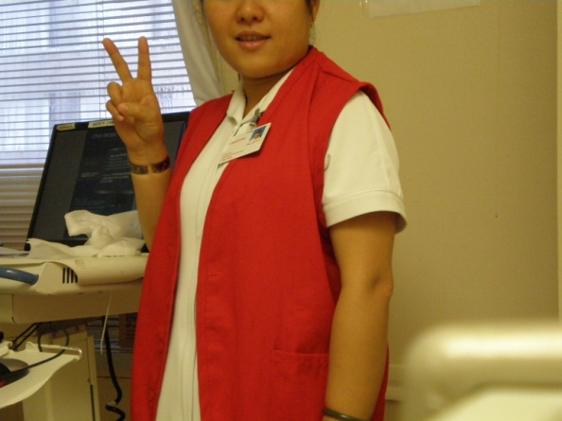
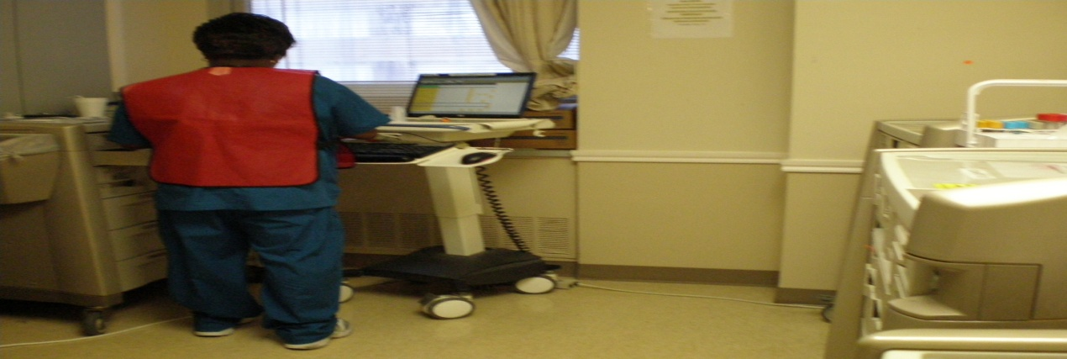
上圖示: 發藥時會換上紅背心(red vest)及標語
(7)病人餐點:主護護士於接新病人時會將廚房的聯絡電話寫於病房內白板。病人自己點餐，提供相關醫囑伙食之菜單後，病人依據菜單內提供的食物做選取。並且廚房會於30-45分鐘內送至病房單位。營養室人員也會再跟護士做確認病人是否選對食物種類。此次能有幸見識到布希總統住過的VIP病房，他們在病房單位設置一廚房，提供現煮新鮮的餐點，下午兩點提供下午茶，有如台灣五星級飯店之英式午茶餐點，家屬也可取用。針對失智病人拒絕服藥時，護士可立即至廚房拿到當日磨好的蘋果泥混合藥物協助病人服用下藥品，病房內的水杯使用的是水晶杯。此次也見識到原來流質食物可以用果凍來替換。醫院提供果凍及紅茶或咖啡來讓術後恢復中的病人食用，在術後6小時的進食。VIP病房的廚房單位有廚師兩位，送餐人員兩位，點餐組長一位。點餐組長每日要詢問單位病人需要的餐點，他也會向負責護理人員確認病人伙食種類無誤，再送餐。其他病房單位則由病人自己打電話到廚房訂餐。
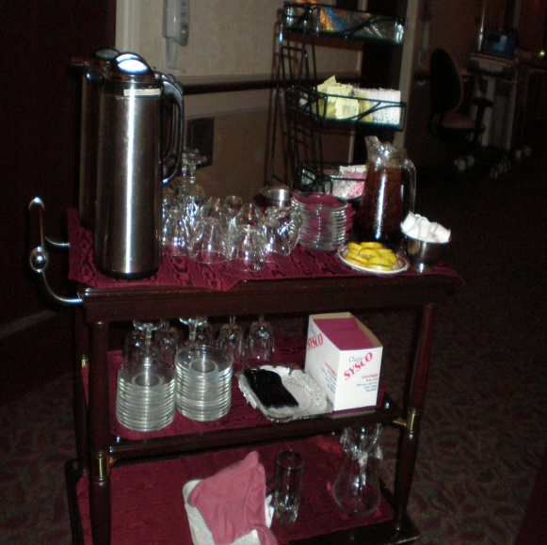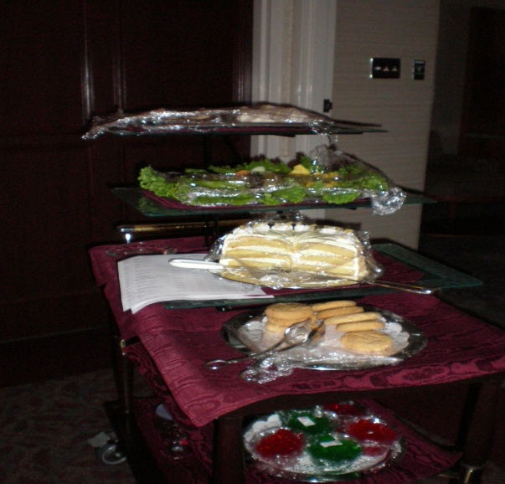
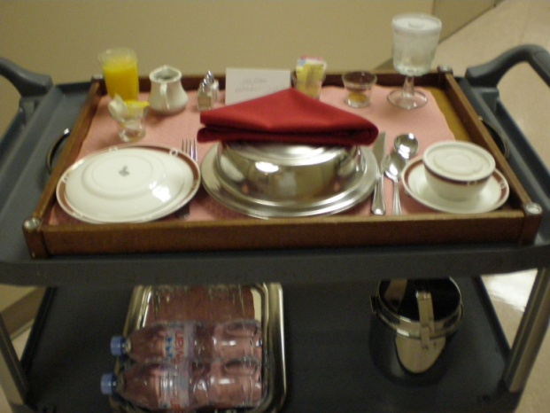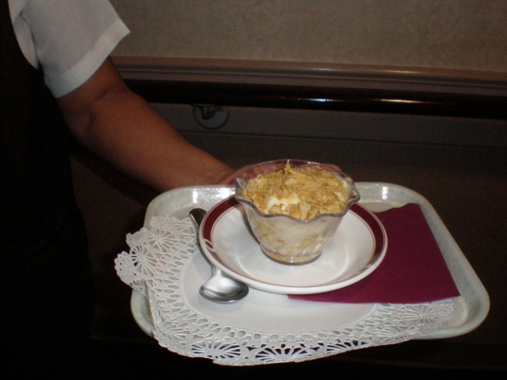
圖示:VIP病房的午茶及餐點及送餐車
(五)高科技產品在管理的使用
對藥物的管理方面：美國醫院開始使用機器人幫藥師發包藥多年，這樣的系統，除了少數的藥物外，幾乎所有的藥物都可以由機器選擇，依據條碼分發和包裝，可以減少人事費用。
(六)醫院環境設計:此次參訪的醫學中心的醫院裡病房的設計也跳脫傳統的設計方式，以往的設計方式是規矩的方型及冰冷的內外裝潢，在這次的參訪中，各個醫院都有其特別的設計令人眼睛為之一亮，運用healing environment手法理念，這個觀念是認為人類在一個自然舒適的環境下有助於病情的康復，所以把醫院內裝溝的像天然的景色或戶外的街道，成為設計的重點"院內的設計像飯店一樣的舒適，Texas Children Hospital 的病房像在水族館、麥當勞，病房的走道是曲線型，所有的標示會自然的引導你到服務台，而護理站像熱狗攤車，這樣的設計，完全不像是在醫院內。而這個healing environment 的新概念，可以提供我們對院內裝潢的參考。
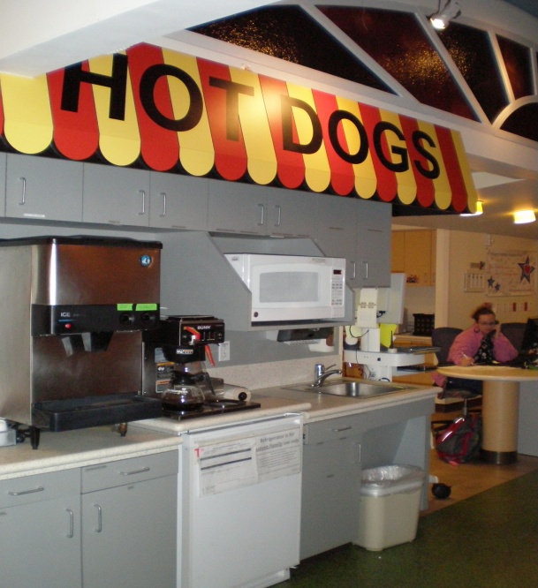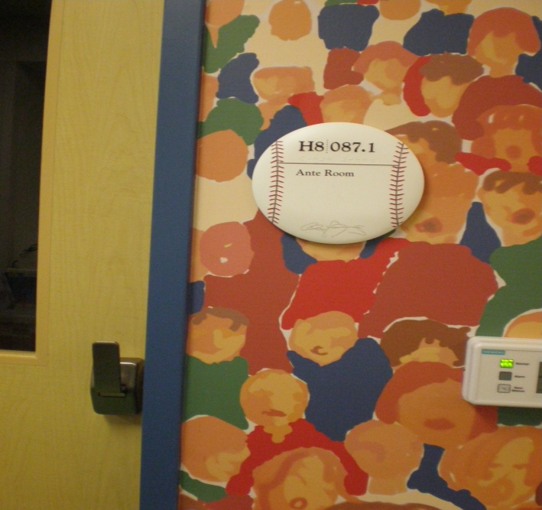

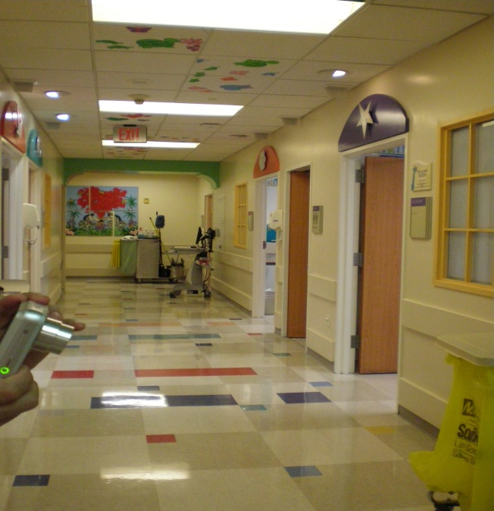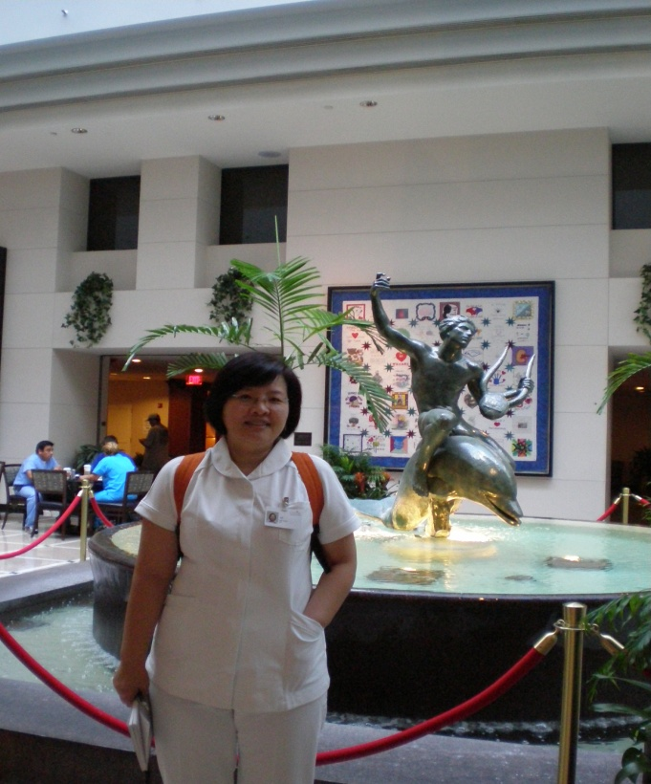
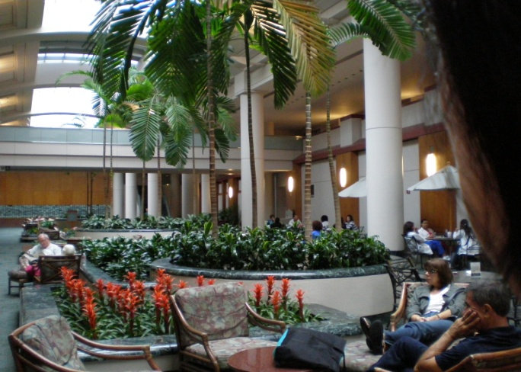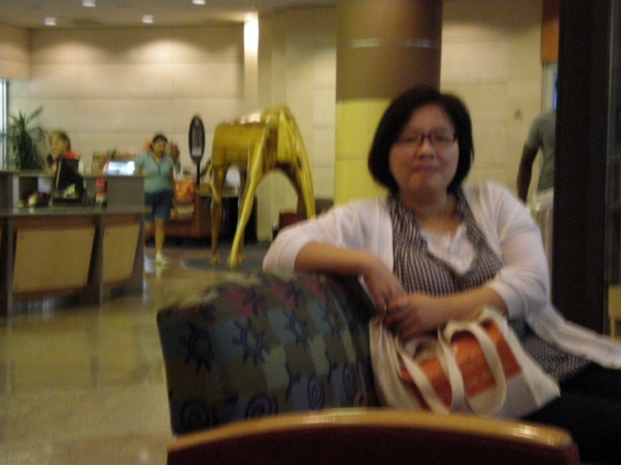
圖示:兒童醫院內病房護理站及MD ADERSON，Methodist醫院的大廳環境
(七)感染廢棄物；病房內設置有針筒收集盒並固定上鎖，治療室設有感染廢棄物收集桶，這一些醫療廢棄物收集桶都由專門人員更換並保管開啟的鑰匙。
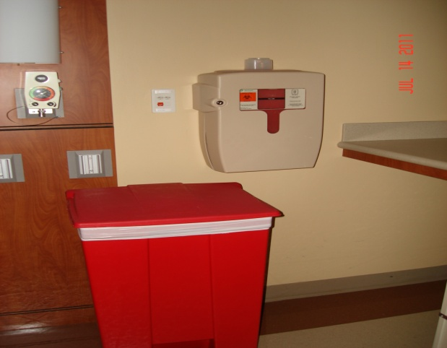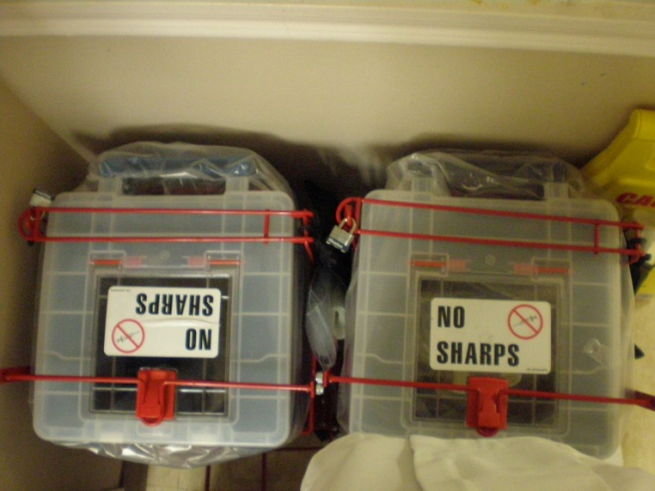

上圖示:針筒收集盒及藥袋，針筒均有上鎖
(八)衛材管理:在Hermann Hospital採用顏色管理衛材，使用不同的顏色來分類需要額外計價的衛材，補充衛材是由供應中心的人員前來補充，護理人員取用需計價的衛材時則刷用物上的條碼即可計價。Methodist Hospital 衛材管理則不同，以醫囑開立為主。
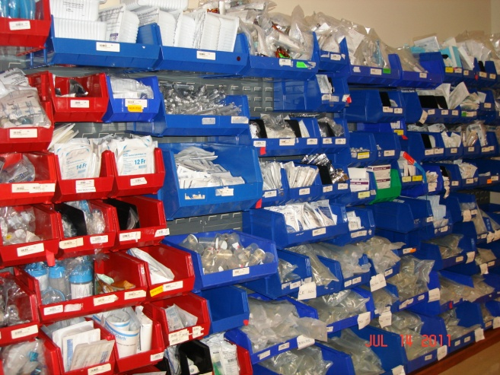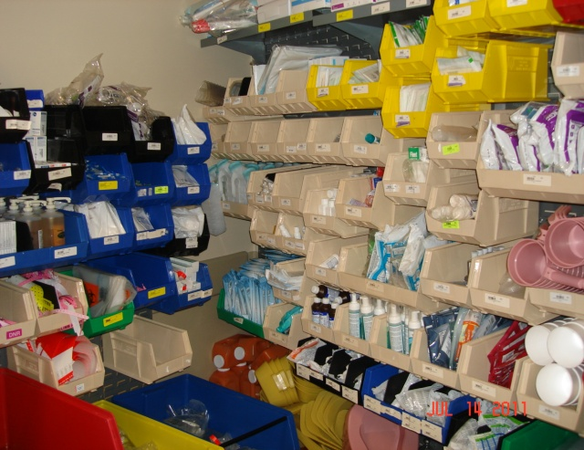
圖示:衛材管理採顏色區分
(九)跨團隊合作:在外科病房，物理治療師於術後第一天來協助病人執行肌力訓練，例如下床活動，及下肢運動，腳板運動(訓練小腿肌)，抬大腿運動，夾枕頭運動。
(十)醫院中的泛文化照護政策與實踐:在醫院中針對不同種族有不同的專任翻譯人員，他們的工作時間為禮拜一至禮拜五，上午八點至下午五點，需要時只要一通電話就可以請他們來，有時候醫師會以視訊或電話的方式，與病人進行三方會談。在Hermann Hospital裡有 不同宗教的祈禱室，有基督教也有回教的祈禱室；Methodist Hospital見習時則常可見到會有神職人員穿梭病房內，為病人禱告。MD Anderson Cancer Center設有中醫針灸部門，Texas Children’s Hospital的病童若有需要，可轉介到那裏去做治療。在休士頓醫學中心裡的大型醫院因資源豐富，比較容易配合並實施泛文化照護，見習時參觀的護理之家有時因為語言溝通問題，無法針對不同文化背景的住民提供適當的文化照顧，有的護理之家會使用溝通板與住民溝通，有些則會商請家屬擔任溝通橋梁，但是當家屬不在或溝通板上的圖式及文字無法足以表達住民的需求時，護理人員容易有忽略的態度及方式出現，導致住民的需要無法被滿足。根據美國醫院評鑑機構(TJC)，於2009年12月訂定的白皮書(The New JC Standards for Patient-Centered Communication)所載，因為溝通不良(Communication Breakdown)而不幸意外死亡的病人，每年由各家醫院自願通報出來(Self-report)的數據就有3000人！其中，醫療不良事件(含疏失)，明顯發生在"健康知能不足"，尤其是英文語言能力不好的族群(Low English Proficiency,LEP)身上。與一般會說英文的病人相比，英文語言能力不好的族群出現病安相關錯誤的頻率根據統計是大於一般會說英文的病人的。醫院都必需為不同族群的人(如：新移民、少數民族、同性戀者、變性人、聽障人士)，無論他們是何種膚色，所講的是任何沒聽過的語言，或有任何不同的文化背景，提供特殊的多國語言翻譯人員需求服務。因此醫療環境中的有效溝通是需要被重視及關心的。
(十一)醫器保養:一般血壓器或膀胱超音波掃描器類儀器，於使用後採用OXIVIR WIPRES 消毒濕紙巾擦拭，儀器的保養與清潔是由供應中心負責，電池功能是由專門工程師工作人員負責，病房不需要負責。病房若需要儀器時再向供應中心提領。

心得
在這次見習中，可以了解美國是個多元文化環境，除了白種人、非洲裔美國人之外，由於鄰近墨西哥，墨西哥裔美國移民也很多，尚且有來自亞洲的台灣、印度、菲律賓、中國、越南、韓國、巴基斯坦等國家的移民，其中來自中國的新移民最多，在醫院的工作人員中，來自各個不同文化背景的醫療人員，都能彼此合作，為他們所服務的病患提供最大的醫療照護。
醫院內的醫療團隊陣容相當堅強，針對一個腎移植的術後病人為例，由開刀到出院可以控制在5天內完成，其醫療團隊人員就包含有醫師、RN、PCA、復健師、社工、CASE MANEGER 、呼吸治療師、藥師、專科護理師(Nurse Practitioner )。另外因為民族性及醫療環境不同，美國人對於自我健康維護的態度是值得台灣民眾學習。美國人民不論是病人或家屬，都相當有自覺的配合醫院提供及要求的照護方式，例如接受化學治療時，病人及家庭主要或替代照護者，於接受治療前需至醫院學習如何照顧留置管路護理，因為一般病人不會住院接受化藥注射，管路會置放身上於輸注化藥結束後帶離開醫院。另外由於醫療費用高住院病人多希望盡快出院，因此都會配合醫院要求，因VIP病房一天需要自付約台幣12000元;單純心導管檢查需花費6000美金，而台灣約需600美金左右。
美國在醫療支出上逐年增加，病人若沒有保險就無法就醫，再加上原物料一直在漲，但醫院使用耗材浪費，再加上護理人力的短缺，有些醫院可能會面臨財務危機。因此在此次見習期間，也遇到UT Women University 的研究生分享他現在的研究，關於物料管控的見聞，可見節省耗材也受到美國醫院相關重視。還有最近幾年，美國的護理教育出現網路課程，只要修畢必修學分不用實習課程即可獲得BSN學位，然後可以去考RN執照，當然並非所有州都同意這個做法，但這樣未曾有任何臨床經驗的護理人員出現在職場上，是否有能力可以面對病人？或是醫院必須承擔更多人員教育的責任與義務？這是德州休士頓醫學中心裡醫院認為必須思考的問題。

建議
- 在發展E化系統上，建議注重參與E化資訊團隊需接受相關法規規範，基於病人及醫院資料保護原則，是否要求資訊團隊簽署保密協議書，接受法律規範之。
- 儀器保養回歸有專業機械工程師的醫工組負責，讓護理人員專心做護理專業的事。
- 補給室能引進條碼系統及機器，提供更快速的衛材計價、查核作業。
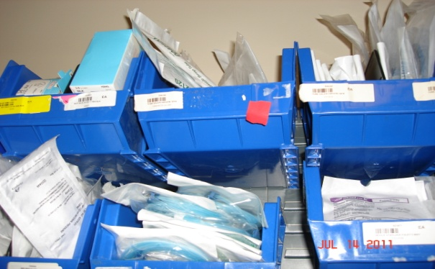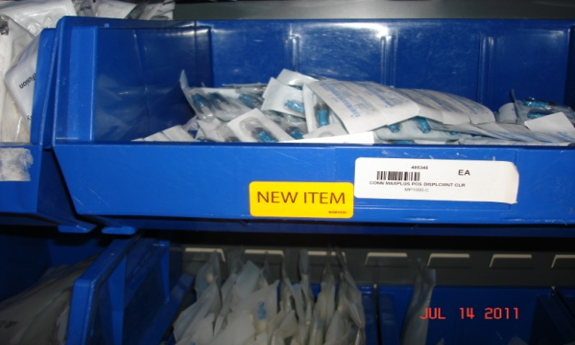
- 增購病室內之多方通話無線電話機，方便醫師或醫療團隊可立即找到主護護士，減少病房內大聲呼叫護理人員的情景，另外也可降低叫喊的噪音。期建構一個低噪音的住院環境。
- 針對跌倒防範措施，提供有跌倒高危險病人戴上黃色手圈，將戴有黃色手圈的病人標示為:”這個病人是跌倒的高危險族群請大家注意!”的共同語言，提醒醫療團隊給予這樣的病患預防跌倒的照護。
圖示：黃色手圈

